Повторение по теме « Треугольник»
Цель:
повторить, обобщить, систематизировать, углубить первоначальные знания учащихся по теме « Треугольники».
Задачи:
1. Образовательные: Закрепить умение применять теоретические знания при решении устных, письменных и тестовых задач.
2. Развивающие: формирование представлений учащихся о геометрической фигуре – треугольнике, как о неотъемлемой части окружающего нас мира, о различном использовании в быту и жизни предметов и устройств, имеющих форму треугольника, о значимости данного понятия в социальной жизни человека.
3. Воспитательные: воспитание трудолюбия, усидчивости, умения слушать других, умения высказывать свою точку зрения, проводить рассуждения, доказательства при выполнении заданий, положительное отношение к обучению.
Тип урока: урок обобщения и закрепления.
Ход урока:
- Организационный момент.
Цель: формирование мотивации.
« Высшее проявление духа – это разум. Высшее проявление разума – это геометрия. Клетка геометрии – треугольник. Он так же неисчерпаем как и Вселенная».
Девиз нашего урока: «Есть в математике нечто, вызывающее восторг»
Сегодня на уроке мы с вами поговорим о геометрической фигуре – треугольнике, как о неотъемлемой части окружающего нас мира, о различном использовании в быту и жизни предметов и устройств, имеющих форму треугольника, о значимости данного понятия в социальной жизни человека.
Я надеюсь, что этот урок пройдёт интересно, с большой пользой для всех. Очень хочу, что бы тот, кто ещё равнодушен к «царице наук» с нашего урока ушёл с глубоким убеждением, что математика – интересный нужный предмет.
Историю развития фигуры треугольник можно смело начать теми же словами, которые пел когда-то Чебурашка в известном мультфильме ……..
-сказал бы сейчас про себя современный треугольник, который есть почти везде. Куда ни глянь - они заполняют все окружающее пространство.
2. Фронтальный опрос.
Запишем тему нашего урока «ТРЕУГОЛЬНИК»
  - Давайте вспомним определение. Что такое треугольник?(Треугольником называется фигура, которая состоит из трех точек, не лежащих на одной прямой, и трех отрезков, попарно соединяющих эти точки.Точки называются вершинами треугольника, а отрезки – сторонами).
  - К доске приглашаются два ученика.
заполнить таблицу, написав соответствующее название треугольника в зависимости от их сторон, и прикрепить подходящую модель – 1 человек
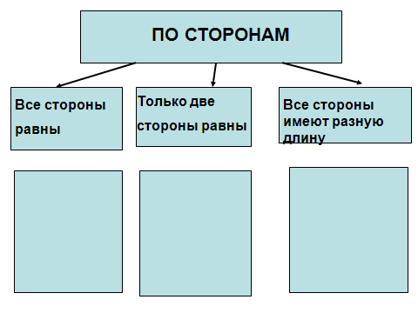Заполнить таблицу, написав соответствующее название треугольника в зависимости от их углов, и прикрепить подходящую модель
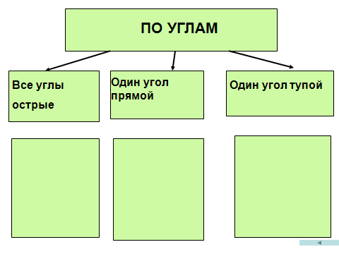

Теоретический опрос каждая группа задает вопросы по теме.
3.Устное решение задач по рисункам.
Перед нами звездное небо. Много созвездий на нем, но есть одно, которое называется Треугольник. Найдите его.

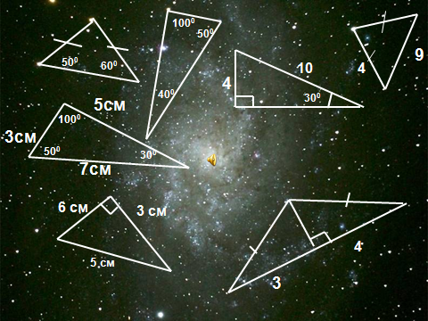
Ответы учащихся:
- Это не может треугольником, так как нарушено свойство равнобедренного треугольника: углы при основании равны. (Рис. 1)
- Это не может треугольником, так как нарушено свойство прямоугольного треугольника: гипотенуза всегда больше катета. (Рис. 6)
- Это не может треугольником, так как нарушено свойство прямоугольного треугольника: катет, лежащий против угла 30⁰ равен половине гипотенузы. (Рис. 3)
- Это не может треугольником, так как нарушено свойство равнобедренного треугольника: высота, проведенная к основанию является медианой. (Рис. 8)
- Это не может треугольником, так как нарушено неравенство треугольника: каждая сторона треугольника меньше суммы двух других сторон 9>4+4. (Рис. 4)
- Это не может треугольником, так как нарушено свойство суммы углов треугольника: 100⁰+50⁰+40⁰≠180⁰. (Рис. 2)
- Этот треугольник является искомым, так как выполнены теоремы о сумме углов треугольника, о соотношениях между сторонами и углами, неравенство треугольника. (Рис. 5)
4. гимнастика для глаз.
5. работа над проектами.

1. Катафот Применение свойства о сумме острых углов прямоугольного треугольника в повседневной жизни
Катафо́т (световозвращатель) — устройство обеспечения безопасности, широко применяемое в дорожном строительстве и транспорте. Местом изобретения катафота принято считать Великобританию. Изготавливается из стекла или пластмасс. Одна сторона его поверхности гладкая, а другая - «колючая», вымощена уголковыми светоотражателями.
Все прекрасно знают, что в катафотах, крепящихся на велосипедные колеса, нет источников света. Однако шофер, проезжающий мимо велосипедиста, видит катафот очень хорошо в момент, когда он попадает в свет фар его машины.
Луноход 1.
17 ноября 1970 года в районе Моря дождей на поверхность Луны спустился советский аппарат, оставивший первую колею на спутнике Земли - Луноход-1. Управлялся он с Земли водителями, которые через телекамеры могли видеть небольшой участок лунной поверхности перед аппаратом.
Удивительно, но на Луноходе были установлены уголковые светоотражатели! Они давали возможность любой стране проверить наличие советского аппарата на Луне. А самое главное, такое простейшее геометрическое устройство помогало науке — измерять расстояние до Луны.

И в катафоте и в Луноходе используются уголковые отражатели света, в которых применяется геометрическая фигура - треугольник.
Вот так простейшие геометрические фигуры помогают людям, начиная от бытовых вопросов безопасности и заканчивая познанием Вселенной.
2. Египетский треугольник. Название «египетский треугольник» появилось уже в 5 веке до н.э. Принадлежит оно прямоугольному треугольнику, стороны которого равны соответственно 3, 4 и 5.Назван он был так потому, что очень широко применялся еще в Древнем Египте в различных сферах жизнедеятельности.
Хотя уже тогда он был знаком людям далеко за пределами Древнего Египта, но, видимо, его уникальные свойства заметили и начали использовать впервые именно там.
В чем же состоит его отличительная особенность?
Во-первых, все его стороны и площадь — это целые числа;
во-вторых, сумма квадратов катетов равна квадрату гипотенузе ( а это ведь теорема Пифагора, которую все знают со школы! Но о Пифагоре чуть позже);
в-третьих, это то, что с его помощью можно отмерять прямые углы в пространстве (треугольник-то прямоугольный!), а это просто необходимо, например, в строительстве;
и, в-четвертых, этот треугольник можно запросто построить с помощью простой веревки.
В пространстве достаточно сложно отложить прямой угол, (как же это сделать, когда в природе редко встретишь прямые линии, а уж тем более прямые углы, не от чего отталкиваться!), но египтяне изобрели интересный способ. Они брали веревку, отмеряли на ней узелками 12 частей, а потом складывали из нее треугольник, стороны которого равны 3 , 4 и 5 частям соответственно. В этом треугольнике прямой угол получался сам собой! А уже имея такой инструмент, они могли с большой точностью строить свои сооружения, например, пирамиды. А также использовать его для разметки земли под сельскохозяйственные работы.
3,Жесткость треугольника.(слайды)
Попробуй изменить форму четырехугольника. Просто возьмись руками за две противоположные стороны и покачай вверх-вниз. Попробуй изменить форму треугольника.
Треугольник — фигура жёсткая. Если заданы три его стороны, то форма треугольника уже не может измениться. Жёсткостью треугольника пользуются в строительстве, при конструировании механизмов.
Если три стороны одного треугольника соответственно равны трем сторонам другого треугольника, то такие треугольники равны.
Из третьего признака равенства треугольников следует, что треугольник - жёсткая фигура. Поясню, что это означает.. В ней нельзя сдвинуть или раздвинуть никакие две стороны, т. е. нельзя изменить ни один угол. Действительно, если бы это удалось, то мы получили бы новый треугольник, не равный исходному. Но это невозможно, так как новый треугольник должен быть равен исходному по третьему признаку равенства треугольников.

Наибольшее распространение жёсткость треугольника получила в строительных конструкциях, которые называют фермами.
Стальные фермы широко применяются в покрытиях промышленных и гражданских зданий, ангаров, вокзалов и т. п. Большепролетные мосты, опоры линий электропередачи и многие другие конструкции выполняются в виде стальных ферм.
Фермы по сравнению со сплошными балками экономичны по затрате металла, им легко придают любые очертания, требуемые условиями технологии, работы под нагрузкой или архитектуры, они относительно просты в изготовлении.
Использование ферм при подготовке космических полётов

Шпренгель (ферма)
Шпренгель (нем. sprengen — распирать) — стержневая система из обычно треугольных элементов, которые присоединяются к основным несущим элементам строительной конструкции для: повышения несущей способности конструкций и/или ,увеличения жесткости конструкций, а также локального увеличения несущей способности при неравномерной нагрузке.
4. Применение в жизни.
Музыкальный треугольник. (звик)(слайды)
На следующих слайдах вы видите сталагмиты, входы в пещеру, боковые поверхности пирамид – все это треугольники.
Треугольник является одной из первых геометрических фигур, которая стала использоваться в орнаментах древних народов.
Начиная игру в бильярд, необходимо расположить шары в виде треугольника. Для этого ис-пользуют специальное приспособление.
Расстановка кеглей в игре Боулинг тоже в виде равностороннего треугольника.

Правило «золотого треугольника» основано на психологии покупателя – найдя нужный ему товар, покупатель устремляется в кассу. Задача продавцов – заставить его задержаться в магазине подольше, расположив нужный покупателю товар в вершинах воображаемого треугольника. Чем больше площадь треугольника, тем более удачным можно назвать планировку магазина.

Еще треугольники используют во флористике ,в бижутерии, и даже при приготовлении пищи
Вывод: треугольник – самая простая замкнутая прямолинейная фигура, одна из первых, свойства которых человек узнал еще в глубокой древности, поэтому эта фигура всегда имела широкое применение в практической жизни. Треугольник до сих пор используется человеком.
5. Письма
Прошло уже 70 лет со времени окончания второй мировой войны, но отголоски её всё ещё доносятся до нас. Одним из таких памятников войны являются солдатские письма – “треугольники”, иногда написанные на простом обрывке бумаги. Эти драгоценные сообщения с полей сражений от родных и близких, бесценные реликвии ещё хранятся в заветных коробочках, узелках, папках. Читая эти скупые строчки, можно представить, как ковалась наша победа над коричневой чумой прошлого века.
И этих писем ещё много-много. А сегодня и мы с вами попробуем научиться складывать солдатские треугольники так, как складывали солдаты в годы войны.
Такие “треугольники” не заклеивались, а складывались особым образом. Перед написанием письма надо было сложить треугольник из чистого листа. Во время войны это умели делать все, даже маленькие дети, которые иногда, играя, складывали “письмо” из куска газеты и “отправляли” папке на фронт.
Первым делом подписывался адрес и пунктиром или линией по кромке намечалась оборотная сторона. Эта оборотная сторона должна оставаться чистой для пометок почтовыми работниками, или для записи, что герой погиб и письмо возвращается адресату.
После этого лист разворачивался, и писалось письмо. Текст на листе размещался так, что заполнялись все свободные места, кроме адресной и оборотной треугольных поверхностей листа.
Во время войны школьные тетрадки выдавались по счету, учительница пересчитывала листы, а страницы нумеровались. Тетрадку можно было купить, но в магазине они продавались редко. Поэтому письмо писалось убористым почерком, и заполнялись все поля, пригодные для письма. Но лицевая сторона с адресом и чистая оборотная береглись.
В случае гибели адресата, адресная сторона перечеркивалась крест-на-крест, но так, что оставался понятным обратный адрес. Запись о гибели делалась на “чистой” стороне треугольника. Иногда такое обратное письмо не доходило до адреса, особенно в случаях, если адресат пропал без вести или расстрелян за трусость. А иногда вернувшийся с “крестом” на адресной стороне треугольник заменял похоронку.
Некоторые письма “гуляли” годами и находили солдата через несколько лет после войны.
(презентация письма)
В годы войны письма – треугольники связывали фронт и тыл. Я считаю, что сегодня письма свяжут целые поколения. Солдаты отдавали жизнь за счастье других людей, за нас с вами.
- Подумайте, какие слова можно сказать солдатам, защищавшим Родину?
У вас получились треугольники, дома напишите на них те слова, с которыми вы хотели обратиться к тем, кто защищал Родину, а может кто-то из вас нарисует своё поздравление.
Пусть ваши слова искренней благодарности станут маленькой частичкой неоплатного долга живых перед павшими, благодарных потомков перед теми, кто сохранил для них Родину и свободу.

7. Рефлексия.
Ребята! А вам понравилось на уроке? Что изменилось в ваших представлениях о треугольнике?
10. Подведение итогов.
Выставление оценок (по количеству полученных треугольников).

Простая это фигура треугольник: три вершины, три стороны, три угла. А задумаешься…, нет, вовсе непростая, мы ещё многое о ней не знаем. Не умеем вычислять площади треугольников, применять теорему косинусов, синусов, не знаем о подобии треугольников и многое ещё осталось загадочным для вас.
Но заметьте, один треугольник таит в себе столько загадочного, а если соединить друг с другом несколько треугольников?! Чувствуйте красоту полёта мыслей ,объём для работы мозга?

